Уточнено расписание экзаменационной кампании ЕГЭ-2020

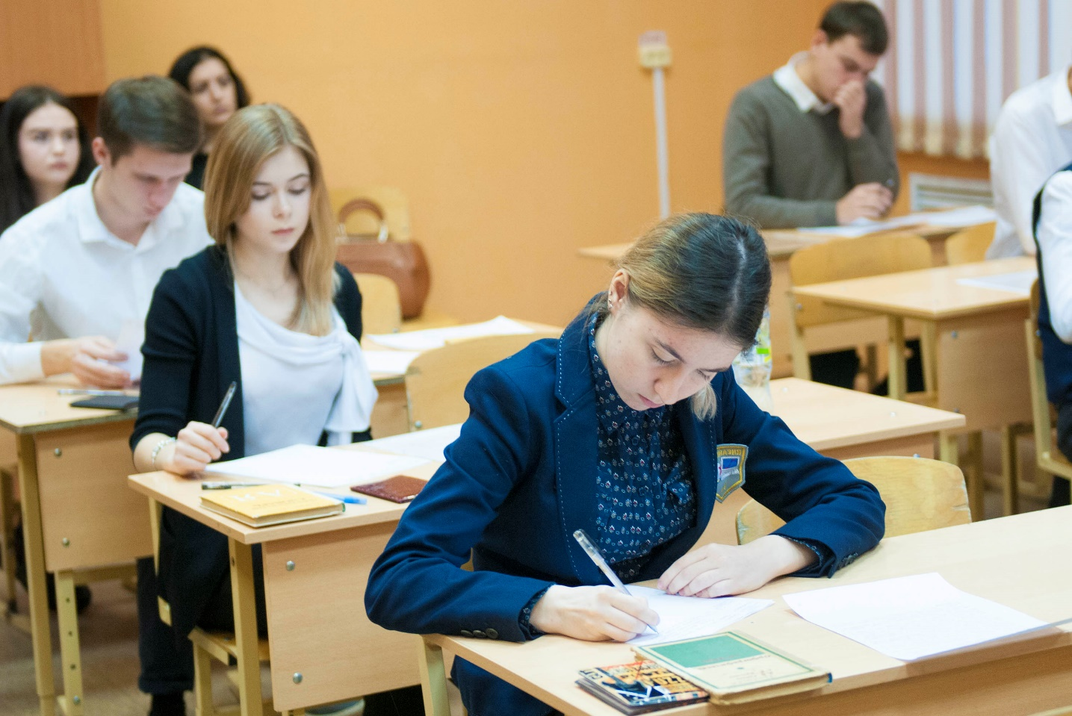

Межведомственное заседание по вопросам проведении ЕГЭ и приемной кампании в вузы в 2020 году сформировало новый календарный план проведения экзаменационной кампании в текущем году.

В этом учебном году календарный план единого государственного экзамена стартует, как указывал ранее Президент России Владимир Путин, 29 июня. 29 и 30 июня пройдут предварительные пробные экзамены, в ходе которых будут протестированы все экзаменационные процедуры.

«Принятое коллегиальное решение провести 29 июня и 30 июня пробные экзамены. Это позволит настроить всю систему, чтобы ЕГЭ прошел без сбоев, чтобы школьники, когда придут на экзамен, могли себя безопасно чувствовать в аудиториях», - отметил министр просвещения Сергей Кравцов.

Исходя из рекомендаций, озвученных Роспотребнадзором и Рособрнадзором, принято коллегиальное решение следом за пробными экзаменами начать этап непосредственной очной сдачи единого государственного экзамена (ЕГЭ) с 3 июля. В этот день пройдут ЕГЭ по географии, литературе и информатике. 6 и 7 июля пройдет самый массовый ЕГЭ по русскому языку, 10 июля – по профильной математике, 13 июля – по истории и физике, 16 июля – по обществознанию и химии, 20 июля – по биологии и письменной части ЕГЭ по иностранным языкам, 22 и 23 июля пройдет устная часть ЕГЭ по иностранным языкам. Резервные дни запланированы на 24 июля (по всем учебным предметам кроме русского языка и иностранных языков) и 25 июля – по всем учебным предметам.

Для тех, кто по уважительным причинам не сможет принять участие в ЕГЭ в июле, будет предусмотрен дополнительный период проведения экзаменов в августе. Расписание основного и дополнительного периодов ЕГЭ составлено таким образом, чтобы все участники смогли успеть подать документы в вузы.

3 августа пройдет ЕГЭ по географии, литературе, информатике, биологии, истории и устной части экзамена по иностранным языкам, 5 августа – ЕГЭ по русскому языку, 7 августа – по обществознанию, химии, физике, профильной математике и письменной части ЕГЭ по иностранным языкам. 8 августа в расписании предусмотрен резервный день для сдачи экзаменов по всем предметам.

Говоря об особенностях проведения приемной кампании в вузы, глава Союза ректоров, ректор МГУ Виктор Садовничий отметил: «Для нас важно провести две волны зачисления, и мы со своей стороны – вузовское сообщество, готовы сделать все необходимое для этого. Также мы рассчитываем начать учебный год традиционно с 1 сентября».

Особое внимание участники совещания уделили вопросу защиты прав педагогов. Ближайший месяц планируется выделить школьным учителям для возможности отдыха перед экзаменационным этапом.

Напомним, что ЕГЭ в 2020 году будут сдавать только те выпускники, которые собираются поступать в вузы. При этом всех выпускников аттестуют на основании текущих отметок, свои аттестаты они получат без сдачи ЕГЭ.

Дата последнего изменения: 25.05.2020

